静海一中2015-2016第一学期高一物理
寒假作业检测试卷
命题人： 审题 学科主管领导：
考生注意：
1． 本试卷分第Ⅰ卷基础题（80分）和第Ⅱ卷提高题（20分）两部分，共100分。
2． 试卷书写规范工整，卷面整洁清楚，酌情减3-5分，并计入总分。
知识技能 |  |  | 学习能力 | 习惯养成 | 总分
内容 | 匀变速运动 | 力、牛顿定律 | 易混易错规律总结 | （卷面整洁） | 100
分数 | 26 | 74 | 25 | 减3-5 | 100
第Ⅰ卷基础题（共80分）
- 不定项选择题：（前7题单选，后3题多选，每小题3分，共30分）
1．下列关于速度和速率的说法正确的是（ ）
①速率是速度的大小
②平均速率是平均速度的大小
③对运动物体，某段时间的平均速度不可能为零
④对运动物体，某段时间的平均速率不可能为零
A.①② B.②③ C.①④ D.③④
2．下列有关力的说法中正确的是（ ）
A． 力是物体对物体的作用，所以只有直接接触的物体间才有力的作用
B． 由磁铁间有相互作用可知，力可以离开物体而单独存在
C． 木块放在桌面上受到一个向上的弹力，这是由于木块发生微小形变而产生的
D． 质量均匀分布、形状规则的物体的重心可能在物体上，也可能在物体外3．一个从静止开始作匀加速直线运动的物体，从开始运动起，连续通过三段位移的时间分别是1s、2s、3s，这三段位移的长度之比和这三段位移上的平均速度之比分别是( )
A. 1:2²:3²，1:2:3 B. 1:2³:3³，1:2²:3²
C. 1:2:3，1:1:1 D. 1:3:5，1:2:3
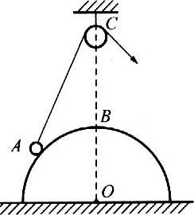
4．如图所示，光滑的半球形物体固定在水平地面上，球心正上方有一光滑的小滑轮，轻绳的一端系一小球.靠放在半球上的A点，另一端绕过定滑轮后用力拉住，使小球静止.现缓慢地拉绳，在使小球使球面由A到半球的顶点B的过程中，半球对小球的支持力N和绳对小球的拉力T的大小变化情况是( )
A. N变大，T变小
B. N变小，T变大
C. N变小，T先变小后变大
D. N不变，T变小
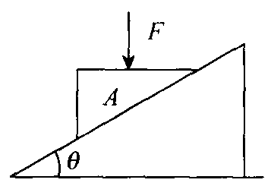
5．如图所示，一个物体A沿斜面匀速下滑，现用一竖直向下的外力压物体A，下列说法正确的是( )
A．物体A所受的摩擦力可能减小
B．物体A对斜面的压力可能保持不变
C．不管F怎样增大，物体A总保持匀速直线运动
D．当F增大到某一值时，物体可能沿斜面加速下滑
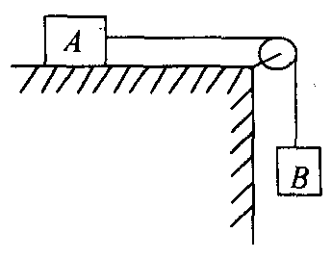
6．如图所示，在光滑的水平桌面上有一物体A，通过绳子与物体B相连，假设绳子的质量以及绳子与定滑轮之间的摩擦力都可以忽略不计，绳子不可伸长．如果m_{B}＝3m_{A}，则物体A的加速度大小等于( )
A．3g B．g
C．3g/4 D．g/2
7．如图所示，质量均为m的A、B两球之间系着一条轻弹簧放在光滑的水平面上，A球靠紧墙壁，现用力F将B球向左推压弹簧，平衡后，突然将力F撤去的瞬间，则（ ）
A．突然将F撤去瞬间，两球的速度和加速度均为0
B．A球离开墙壁后，两球的速度相等时弹簧恰好恢复原长
C．B球运动过程中加速度的最大值为$\frac{F}{2m}$
D．A球离开墙壁后，两球的加速度始终大小相等，方向相反
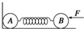

8．如图所示，在水平向右的拉力F作用下，木块在长木板上向右做匀减速直线运动，加速度大小为a。长木板处于静止状态。已知木块质量为m，长木板质量为M，长木板与水平地面间的动摩擦因数为μ ₁，木块与长木板间的动摩擦因数为 μ₂。地面对长木板的摩擦力大小为( )
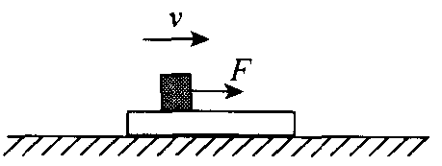
A．μ ₁(m＋M)g B．μ ₂mg
C．F－ma D．F＋ma
9．如图所示,质量为m₁和m₂的两个物体用细线相连,在大小恒定的拉力F作用下,先沿水平面,再沿斜面(斜面与水平面成$θ$角),最后竖直向上运动.则在这三个阶段的运动中,细线上张力的大小情况是( )
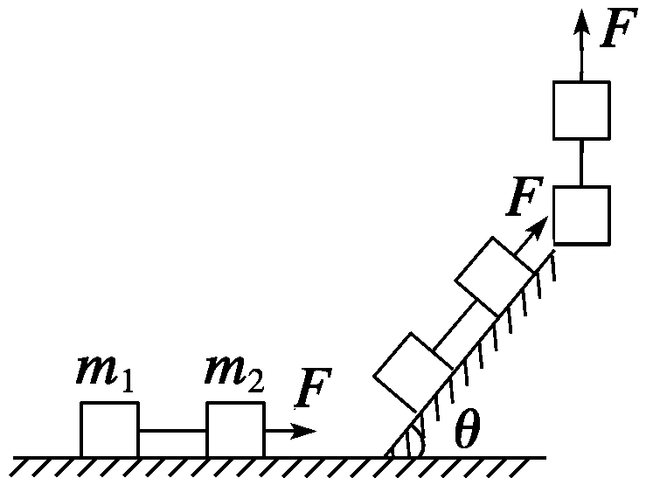
A. 由大变小
B. 由小变大
C. 始终不变
D. 在水平面上时，细线张力=$\frac{m_{1}}{m_{1}+m_{2}}F$
10．如图甲所示，物体受到水平推力F的作用，在水平地面上做直线运动．推力F以及物体速度v随时间t变化的规律如图乙所示．取g＝10m/s²．( )
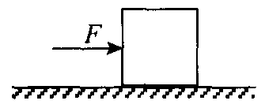
A．物体的质量为1kg B．物体的质量为2kg
C．物体与地面的动摩擦因数为0.5
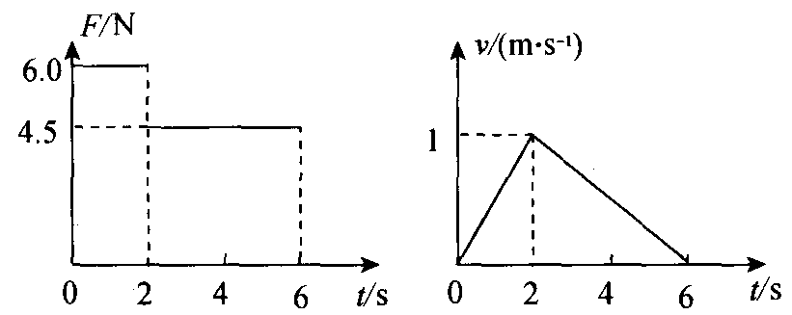
D．物体与地面的动摩擦因数为0.25

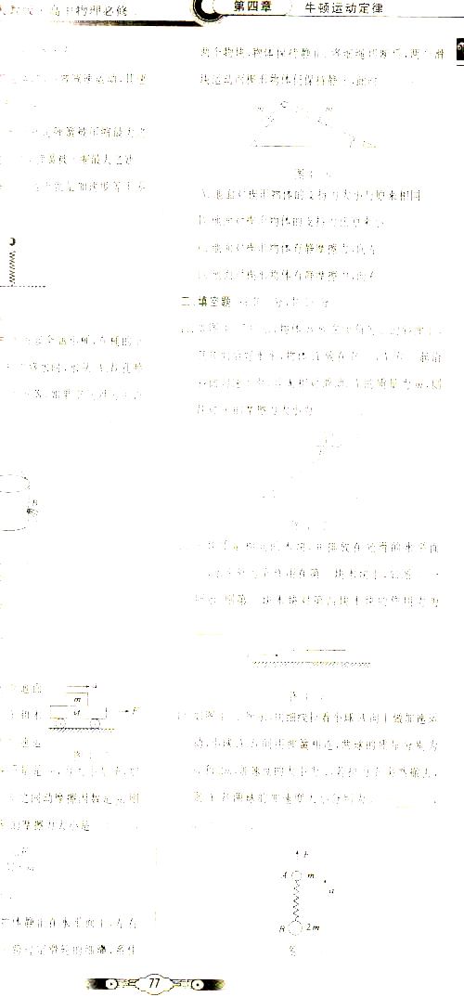
二、填空题：（每空2分，共26分）
11． 如图所示，用细线拉着小球向上做加速运动，小球、间用弹簧相连，两球的质量分别为和，加速度大小为，若拉力突然撤去，则两球的加速度大小分别为= ,= 。
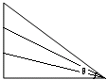
12．如图所示，一物体从底边相等（均为l）的各种长度不等的光滑斜面顶端由静止滑下，则当斜面倾角θ=_____时，物体滑到斜面底部所用时间最短，最短时间t_{min}=________。

13．某同学做“探究弹力与弹簧伸长量的关系”实验，进行了如下操作：
（1）将弹簧悬挂在铁架台上，将刻度尺固定在弹簧一侧，弹簧轴线和刻度尺都在竖直方向
（2）弹簧自然悬挂，待弹簧静止时测出其长度记为L₀。弹簧下端挂上砝码盘时测出其长度记为L_{x}。在砝码盘中每次增加10g砝码，分别测出弹簧长度依次记为L₁、L₂、L₃、L₄、L₅、L₆，所得测量数据如下表：
代表符号 | L₀ | L_{x} | L₁ | L₂ | L₃ | L₄ | L₅ | L₆
数值(cm) | 25.35 | 27.35 | 29.35 | 31.30 | 33.4 | 35.35 | 37.40 | 39.30
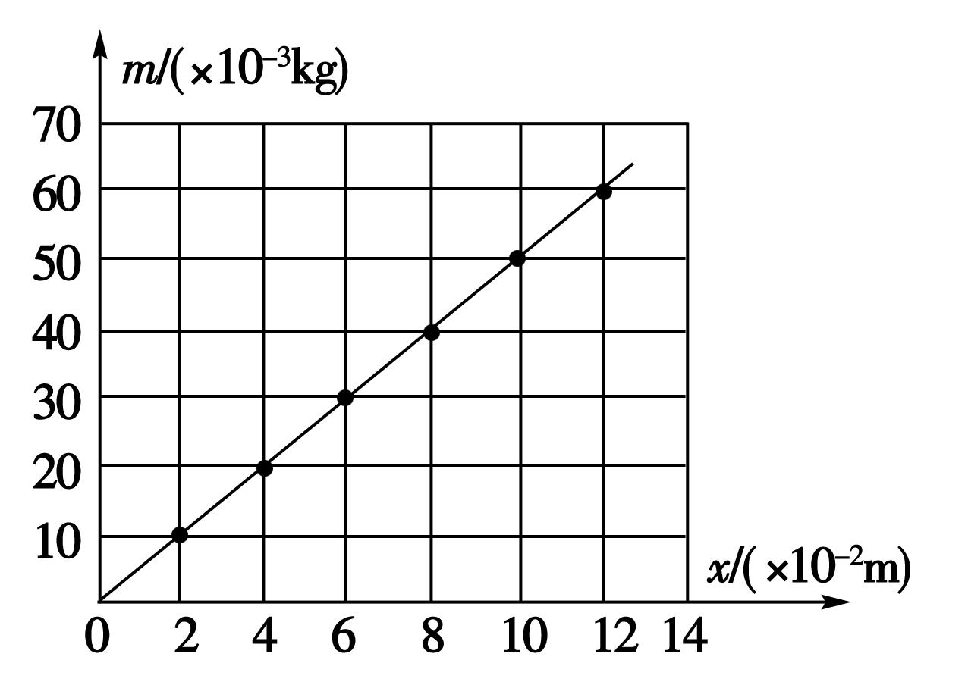
表中有一个数据记录不规范，代表符号为______。由表可知所用刻度尺的最小分度为________。
（3）如图是该同学根据表中数据作的图，纵轴是砝码的质量，横轴是弹簧长度与L_{x}的差值。由图可求得弹簧的劲度系数为______N/m；取重力加速度g=10m/s²，通过图和表可求得砝码盘的质量为_________。
14．2013年6月20日上午十点，“神舟十号”航天员王亚平，首次面向全国六千多万中小学生开展太空授课和天地互动交流等科普教育活动，其中“测质量”最令人好奇和着迷．女航天员王亚平在太空授课时，解释太空测质量的原理是应用了牛顿第二定律；物体受到作用力与产生加速度的比值，即得质量．
某同学受到启发，想利用“探究加速度与物体受力和质量的关系”实验装置，测量小车质量．如图甲所示为实验装置图，图中A为小车，B为装有砝码的小盘，C为一端带有定滑轮的长木板，小车通过纸带与电火花打点计时器相连，计时器接50Hz交流电
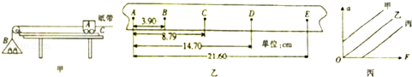
（1）下列说法正确的是 。
A．平衡摩擦力时，应将砝码盘及盘内砝码通过定滑轮拴在小车上
B．连接砝码盘和小车的细绳应跟长木板保持平行
C．平衡摩擦力后，长木板的位置不能移动
D．小车释放前应靠近打点计时器，且应先接通电源再释放小车
（2）图乙为实验中打出的一条纸带的一部分，从比较清晰的点迹其，在纸带上标出连续的5个计数点A、B、C、D、E，相邻两个计数点之间都有4个点迹没有标出，测出各计数点到A点之间的距离，如图乙所示．已知打点计时器接在频率为50Hz的交流电源两端，则此次实验中小车运动的加速度的测量值a= m/s²．（结果保留两位有效数字）
（3）实验时，该同学由于疏忽，遗漏了平衡摩擦力这一步骤，他测量得到的a﹣F图象如图丙所示，可能是图中的图线 （选填“甲”“乙”或“丙”），设图中直线的斜率均为k，根据牛顿定律可知，小车的质量为 .
（4）该同学遗漏了平衡摩擦力，这对求解小车的质量有无影响？ （填“有”或“无”）

三、解答题：(本大题共1小题，共24分)
15．（1）概念、定理或公式深入理解内容总结
章名称 | 内容名称  （物理概念、定理或公式） | 理解与应用要点梳理  （包括：原定义,公式不需要写出,重点写出以下内容:内容要点把握、应用注意事项、经常使用的重要结论以及变化形式等）
牛顿运动定律 | 牛顿第二定律 | （写出两条即可）
（2）重要基本题型（柱子题）和解法总结归纳
章名称 | 基本题型名称（可以练习题目的结论为线索分） | 常用解决方法（不求解）  （按应用的重要程度排序） | 逐一梳理各解法的解题步骤 | 逐一说明适用各解决方法的题目应具备的条件特征
相互作用 | 共点力作用下的物体的平衡解题方法（两个方法）

（3）物理解难中的“翻译与转化”策略手段总结归纳
章名称 | 策略名称 | 对应举例（不解）
牛顿运动定律 | 至少写出两个

第Ⅱ卷提高题（共20分）
16．如图所示，在倾角θ=37°足够长的斜面底端有一质量m=1kg的物体，物体与斜面间的动摩擦因数μ=0.5。现用大小为F=22.5N、方向沿斜面向上的拉力将物体由静止拉动，经时间t₀=0.8s撤去拉力F，已知sin37º=0. 6，cos37º=0.8，取g=10m/s²，求：
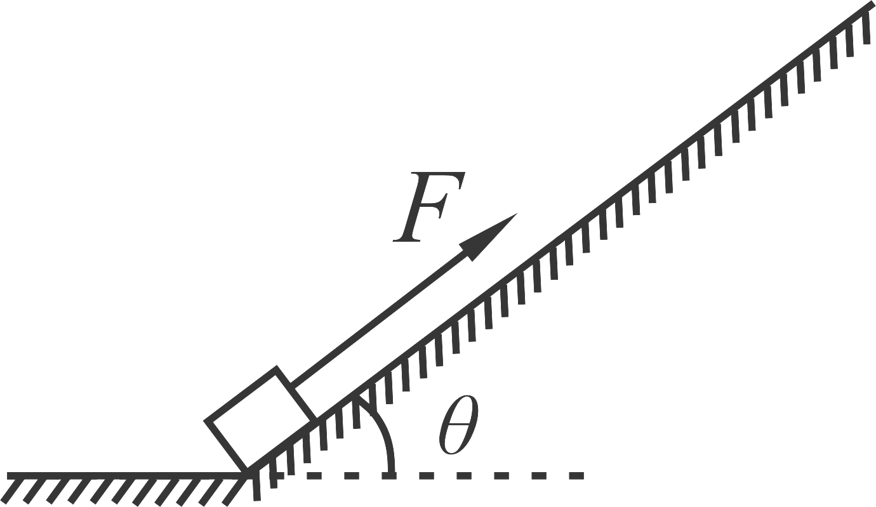
（1）t₀=0.8s时物体速度v的大小；
（2）撤去拉力F以后物体在斜面上运动的时间t。

17．如图所示，小木块A位于长木板B的最左端，B放在光滑水平面上，用水平恒力F=10N拉动A向右运动，已知A、B间的动摩擦因数μ=0.10,B的长度为L=1.0m,m_{A}=5.0kg,m_{B}=10kg.求A拉到长木板B的最右端时,木块A和木板B对水平面的位移各为多少?
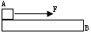

静海一中2015-2016第一学期高一物理
寒假作业检测试卷
答案
得分框 | 知识技能 | 学习能力 | 习惯养成 | 总分
第Ⅰ卷基础题（共80分）
一、选择题（每题3分，共30分）
题号 | 1 | 2 | 3 | 4 | 5 | 6 | 7 | 8 | 9 | 10
答案 | C | D | B | D | C | C | D | BD | CD | BD
二、填空题（每空2分，共26分）
11．___ 3g+2a______ ， ____ a_________
12．____45⁰_____ ， _____$\sqrt[2]{\frac{l}{g}}$_________
13．(2)__ L₃________， __ mm；_______ (3) ____5 N/m ______， ____10g _____
14．（1）___ BCD ____（2）__1.0____（3）___ 丙_____， _
（4）____无 _____
三、解答题（本大题共1题，共24分）
15．

（4）①判断静摩擦力大小的方法（两个方法）：__________ ；_________
②计算滑动摩擦力大小的方法（两个方法）：_______ ；_________
第Ⅱ卷提高题（共20分）
16．（1）在拉力作用下物体沿斜面向上做匀加速运动，作出物体受力分析如图所示。…①
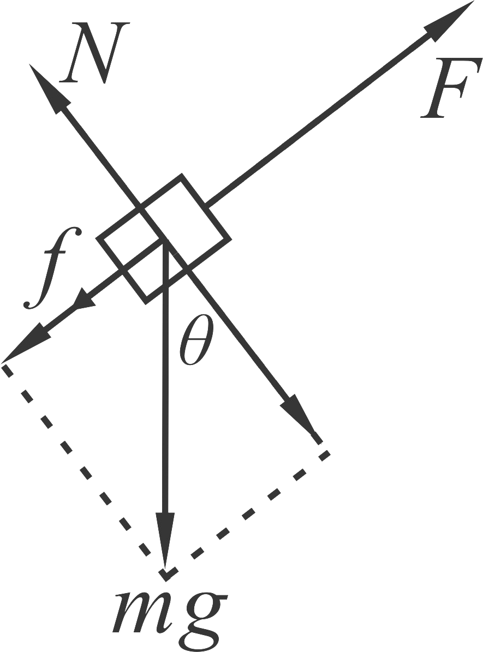
根据受力情况和牛顿运动定律有：
………………②
………………③
………………④
联解并代入数据得：
v=10m/s ………………⑤
（2）撤去拉力后物体先向上做匀减速运动至速度为0后向下做匀加速运动至斜面底端。设向上运动时间为t₁，向下运动时间为t₂，拉力作用下物体发生的位移为x₀，由牛顿运动定律有：
………………⑥
向上运动时：
………………⑦
………………⑧
………………⑨
向下运动时：
………………⑩
………………⑪
………………⑫
联解并代入数据得：
………………⑬
17．
以A为研究对象，A受重力m_{A}g、支持力N_{A}、向左的摩擦力f及向右的外力F四个力的作用，如图所示，由牛顿第二定律可得：F－μm_{A}g＝m_{A}a_{A}，则a_{A}＝1m/s²。根据运动公式，有$x+L=\frac{1}{2}a_{A}t^{2}$。以B为研究对象，B受重力m_{B}g、支持力N_{B}、A对B的压力N_{A}’及水平向右的摩擦力f’由牛顿第二定律得：μm_{A}g=m_{B}a_{B}，a_{B}=0.5m/s²。则据运动学公式$x=\frac{1}{2}a_{B}t^{2}$，可得x＝1m。
所以A被拉到长木板B的右端时，木块A和木板B对水平面的位移分别为2m，1m。

